ARTICULOS
Pliegue de ADN en las secciones de adenina · timina.
Hyeon – Sook Koo, Hen – Ming Wu & Donald M. Crothers.

Departamento de Química, Universidad de Yale, Nuevo Haven, Connecticut 06511, EE.UU.

El intrínseco pliegue de las moléculas de ADN resulta del local polimorfismo estructural en las regiones homopolimericas dA · dT de las cuales son al menos 4 pares de base largas; la sección A · T debe ser repetida en fases con espiral helicoidal. El pliegue, en la posición de la base de pares inclinados más que enrolladas, ocurre en la unión entre la sección A · T y el adyacente B – DNA, con un ángulo más largo en la 3’ que en la 5’ al final de el sección A.

El pliegue de la secuencia directa de la hélice del ADN es ahora generalmente sospechosa de ser el origen de la anomalía de la lenta movilidad del gel electroforético de los pliegues de ADN aislados del cuerpo kinetoplasico de los parásitos tropicales y de otros recursos como el origen de la bacteriofage (ref. 8). Wu y Crothers usaron la variación en la movilidad del gel para mostrar la localización de un pliegue contenido en un pliegue restringido Sau3A aislado del ADN kinetoplásico Leishmania tarentoale, e identificada la secuencia en el pliegue localizado. El asombroso rasgo observado es una regular repetición de la secuencia del elemento CA₅₋₆ T con 10 pares base ubicados (bp) de períodicidad alrededor del centro del pliegue.
Presumiblemente cada sección An produce un pequeño pliegue en el eje de la espiral del ADN; la repetición de estos elementos en proceso con la espiral helicoidal resulta en la coherente suma para formar un largo pliegue en su totalidad. El objetivo del trabajo reportado aquí es explorar este modelo, incluyendo la predecible función del desarrollo, la posible importancia del incremento de la flexibilidad de la hélice, lo estricto del requerimiento para la continuo desplazamiento de los residuos A, y el potencial rol de la unión con otras bases debilitando la sección A.
Nosotros tratamos el problema a través de la síntesis química de los apropiados oligonucleótidos (Tabla 1) y sus complementarias hebras, ajustadas de tal manera que su resultante duplicación contenga una simple región hebrada al final lo cual permite la unión en una única polaridad para formar moléculas más largas de ADN conteniendo mas de 30 repeticiones de los oligonucleotidos. Las anomalias de movilidad de gel en los muestras fueron probadas por la unión de productos de gel de poliacrilamida, con uniones 10 –bp Bam HI eslabones de tamaño estándar. Es esperado este aumento del desdoblamiento, con la conjunta disminución de la distancia entre un ADN y otro podría disminuir la movilidad de los gel- electroforéticos. Nosotros definimos el aparente largo de cada muestra como si fuera igual que el largo del preparado ADN teniendo la misma movilidad; el radio R determinado experimentalmente de aparente largo al real largo es definido como un aumento funcional de la extensión del pliegue.

Influencia del desarrollo.

El papel del desarrollo de los pliegues localizados fueron dirigidos mediante la examinación de un set de secuencias {A₅N_{k}}_{n} {k = 4, 5, 6, 7,10}, cada uno de las cuales contiene la sección A5, debilitando 3’ y 5’ por C, con un total de k bases interviniendo en G + C rico segmento entre la sección A₅. Como es mostrada en figs.1 y 2 la movilidad del gel está fuertemente afectada por el desarrollo de la sección A₅. Minima movilidad es vista por las series {A₅N_{k}}n en la cual el desarrollo de 10 – bp casi combina las mensionadas espirales helicoidales cercanas al 10.3bp por turno, calculado del promedio de 10.5 por B – ADN y 10.1 por poly(dA) · poly(dT) en solución. Una substancial pero pequeña anomalía en la movilidad electroforética es vista por la series (A₅ N₆) mientras (A₅ N₄)n y (A₅ N₇)n se comportaron más normalmente. Por esta razón, los resultados confirmaron las predicción que elementos plegados deben ser repetidos en desarrollo con la espiral helicoidal para unirse coherentemente.
La movilidad del gel normal de las series (A₅ N₁₀)n es importante para distinguirse entre el pliegue debido al incremento de la flexibilidad y el pliegue sistemático en la cual la dirección de la espiral es alterada en forma definitiva. Supongamos, por ejemplo, que la sección A ha aumentado su flexibilidad debido a la relativo pliegue más sencillo por el enrollamiento entre el mayor y el menor espacio. Tales pliegue está predominantemente en un plano fijo, por lo tanto los efectos debería resultar coherentemente si unidades An son separadas ya sea por un número integral o por medio número de turnos. Desde que los experimentos mostraron que no hay pliegue cuando la separación es en medio integral, nosotros concluimos que el pliegue tiene preferencia direccional y que las (A₅ N₁₀)n tienen movilidad normal porque forman una estructura en zig – zag en la cual el sistemático pliegue está exactamente fuera del desarrollo. Recientes resultados hidrodinámicos también mostraron que la localización del pliegue no está caracterizada por el incremento de la flexibilidad.

Interrupciones en la sección A.

La importancia del continuo desplazamiento de los residuos A por el fenómeno del pliegue fue investigado mediante la interrupción de la sección A₅ con otro nucleótido N (secuencia código IAN) en la base central. La figura 3 muestra que estos simples cambios de pares bases causan que la movilidad del gel revierta cerca de lo normal, de lo cual nosotros concluimos que el pliegue es casi siempre suprimido. Por lo tanto, un continuo desplazamiento de los residuos A es la base para el fenómeno del pliegue; claramente las purinas A y G no son equivalentes en este caso. La base menos efectiva en interrumpir la influencia del desplazamiento As es T; esta observación puede ser de interés en posibles observaciones del polimorfismo estructural del ADN en la región TATA box de promotores. Además, hemos encontrado que la secuencia {G₅ N₅}n tiene movilidad normal del gel electroforético (información no disponible), confirmado el rol especial de la sección A (o de la sección T si hebra complementaria es examinada).

Alteraciones en el largo de las secciones A

Para determinar la influencia del largo de las secciones A, nosotros sintetizamos las series (A_{j} N_{10-j})n en la cual el desarrollo de la secuencia se mantiene constante 10bp, mientras el número de los residuos A en los continuos bloques es variable. Los resultados recogidos en la Fig 3 muestran que en el largo 3 de la sección A se produce una leve anomalía en la electroforesis; el efecto sustancial con 4 As en una fila, incrementa al máximo en el largo de la sección 6. Aparentemente la pliegue es disminuida pero sigue sustancial para (A₈N₂)n y (A₉N₁)_{n}. Para estar seguros que las propiedades anormales de estas dos posteriores secuencias no son debidas a su alto contenido de poli (dA) · poli (dT), nosotros también examinamos las series (A₂₀)_{n} y encontramos (fig 3 ) que éstas homopolimericas dobles hélices han incrementado levemente la movilidad electroforética .
Una interesante característica de los resultados de la fig 3 es en la combinación entre la movilidad de las curvas para {A₅N₅}_{n} y {A₈N₂}n aproximadamente 130bp, con las anomalías de movilidades mostradas posteriormente por moléculas mas largas que el tamaño de la combinación. Nosotros atribuimos este comportamiento a la fuerte influencia de las anomalías en la movilidad del desarrollo: ya que (A₈N₂)_{n} tiene más alto contenido de homopoliméricos poli(dA · dT), su espiral es mucho más aproximada a las 10bp secuencias repetidas características de estas series de moléculas. Una similar explicación puede ser justificada por la combinación observada entre dos series de polímeros A₄N₆ y A₉N₁ moléculas.

Desarrollo diferencial de las uniones

La sustancial anomalías electroforeticas de (A₉N₁)_{n} es sorprendente porque la 3’ y 5’ tramos finales de la sección A son casi una hélice completa aparte; si las uniones produjeran pliegues equivalentes en direcciones opuestas, como, por ejemplo, propuestos por la unión de un segmento A - ADN con B – ADN, uno podría esperar que los pliegues se compensaran a si mismos cuando una hélice es puesta a parte. Esta observación crea la posibilidad de que los pliegues estén concentrados primariamente en un único sitio, por lo cual las únicas opciones lógicas son las uniones 3’ y 5’del bloque de As. Por lo tanto, nosotros sintetizamos las series A₅₋₈ y A₈₋₅, lo cual difiere en esto el “former” mantiene un uniforme desarrollo 10-bp del 5’ en el final de la sección A, con una alternancia 7- y 13-bp entre 3’ separaciones finales, con las 5’ finales ahora caracterizadas por las 7- y 13- bp separaciones alternadas. Fig 3 muestra que A₈₋₅ es claramente más anormal, y por esto más fuertemente plegada que A₅₋₈. Nosotros concluimos que el correcto desarrollo de 3’ terminada en la sección A es un factor dominante en el pliegue; a esto le sigue que una substancial porción del pliegue es concentrada en la 3’ conjunción. Sin embargo, la 5’ debe también contribuir, ya que el pliegue esta maximizado cuando ambos 3’ y 5’ uniones tiene 10- bp de desarrollo, y están aproximadamente a una media espiral (6bp) ubicada aparte, como así en (A₆N₄)_{n} .
Nosotros investigamos las propiedades simétricas de los pliegues localizados a través de la síntesis de (A₆-T₆)_{n} en la cual cada CA₆C elemento es convertido en GT₆G. Estas moléculas, con RL [140bp] = 2.13, son casi tan anormales como (A₆N₄)_{n}. Nosotros concluimos que la rotación del pliegue 2 de un pliegue localizada A₆ no altera substancialmente la dirección del pliegue.

El rol del debilitamiento de las bases

Dada la importancia de las uniones de las secciones A, podría ser esperado que la extensión del pliegue pudiera depender del debilitamiento de las bases. Nosotros encontramos esto para realizar el caso, aunque los efectos no son dramáticos. A través de las limitadas porciones de secuencias examinadas, el mas alto grado del pliegue ( R1[150bp]=2.07 por secuencia FCT; ver tabla 1) es vista cuando el debilitamiento de la base 5’ es C y de la base 3’ es T, es encontrada en el natural pliegue localizado en L.tarentolae. Las secuencias con un debilitamiento C en ambos 3’ y 5’ es menos plegada ( R1[150bp]=2.00 para A5N5), el fenómeno es mas reducido (R1[150bp]=1.80 para FGG) cuando G es presente en ambas 3’ y 5’ finales. B) RL (medido a temperatura ambiente) para las secuencias A₅₋₈ y A₈₋₅, las cuales difieren del desarrollo de las uniones 5`y 3 `. La diferencias en las anomalías del gel para las dos secuencias demuestras inequivalencia de las uniones 3`y 5 `; una mayor anomalía en A8-5, en las cuales las uniones 3`fueron desarrolladas a intervalos de 10 bp, implicando mayores pliegues en las uniones 3`que en las 5 `.

Temperatura.

Ha sido probado que el aumento de temperatura causa que el gel de movilidad kinetoplásticos de los pliegues de ADN se revierta a valores más normales, una propiedad también encontrada de ser característica de la secuencia de los pliegues sintéticos. La figura 4 compara aparentes largos medidos provenientes de geles que están a 4 ºC y a temperatura ambiente de las series A₅N_{k}. Ambos debido a la alta anomalía de las series de moléculas A₅N₅ y A₅N₈, se vuelven más anormales aún a una temperatura menor, por lo cual concluimos que el pliegue es incrementado a bajas temperaturas. Sin embargo, el responsable del aumento del largo de las moléculas mayor a 100bp es dramáticamente diferente en los dos casos, implicando un segundo efecto además del incremento en el promedio del ángulo del pliegue; una posible explicación es el efecto de las bajas temperaturas en las espirales helicoidales de ADN como es discutido a continuación.
La figura 5a, b resume la influencia de la disminución de las temperaturas en las anomalías de movilidad de las series (A_{j}, N_{10-j})n. Las moléculas (A₄N₄)_{n} y (A₅N₅)_{n} son más fuertemente afectados por la disminución de temperatura hasta el punto que (A₅,N₅)_{n}, se vuelve casi tan anómalo como (A₆,N₄)_{n} y alcanza a una mayor anomalía que (A₈N₂)_{n} incluso más largas que las moléculas de 130bp. Mejorada la combinación del desarrollo en (A₅N₅)_{n} a 4 ºC indudablemente contribuye a dicha tendencia. El debilitado pliegue observado de (A₃N₇)_{n} a una temperatura ambiente aumenta a 4 Cº, pero mucho menos que lo observado por otros miembros de las series. Solamente (A₃N₇)n muestra una general declinación en el punto de la movilidad anómala, por moléculas entre 60 y 150bp de largo, al mismo tiempo que la temperatura es disminuida.

Modelos de pliegues de ADN.

Nosotros hemos identificado dos clases de modelos generales para el orígen de la secuencia directa del pliegue del ADN: (1) modelos a los cuales se atribuye que la sección A alcanza estructura de B – ADN normal, y dicho pliegue puede ser explicado en términos de cercanía de secuencias vecinas de los nucleótidos, y (2) modelos los cuales demuestra un rango más largo en el polimorfismo estructural en la sección A, y los cuales se enfocan en las propiedades de unión entre este y su adyacente B – ADN.

La clase 1 incluye el análisis original por Trifonov y colaboradores de las secuencias periódicas las cuales fueron propuestas para producir la curva de ADN eucariota y por lo tanto son empaquetadas en cromatinas. Su investigación identificó los dinucleótidos ApA (y TpT) los cuales están claramente relacionados al fenómeno de pliegue de la sección A. El análisis de Dickerson – Calladine del resultado del enrollamiento de bases pares de purina a purina se clasifica dentro de esta categoría, aunque por la compensación del enrollamiento de las secuencias adyacentes de purina – pirimidina, (Pu – Py) dinucleótidos, los parámetros de Dickerson no predijeron el pliegue observado en la secuencia de ADN kinetoplástico. Por otro lado, el análisis reportado por Zhurkin y colaboradores predijeron que las secuencias Pu – Py suelen favorecer el pliegue por compresión de menor espacio, mientras que las secuencias Py – Pu suelen plegarse en un mayor espacio. Claramente este modelo podría predecir el pliegue sistemático en la secuencia kinetoplática con 5 – 6bp de alternación de Pu – Py y Py – Pu vecinos cercanos.
Modelos de la clase 2 toman como su primer punto de observación que poli(dA) · poli(dB) tiene una estructura anormal como es revelado por su disfracción de la fibra, su 10.1 bp espiral helicoidal, su espectro Raman y su habilidad de ser reconstituido en nucleosomas. Por esta razon, es posible que ese oligo (dA – dT) secciones de ADN puedan adoptar una o mas estructuras alternativas además de la configuración B normal. Una expectativa es que la tendencia de formar la estructura alternativa pueda aumentar el largo de la sección A, porque cortos A no ganan suficiente energía libre de la unión estructural para compensar la desfavorable energía libre de la unión con ADN normal. Si las pares base son movidas en la estructura alternativa como propósito para la disfracción de la fibra por los estructuras heterogeneas de poly(dA) – poly(dT), luego un pliegue en el eje de la hélice es esperada en la unión con B - ADN , cómo es mostrado por los modelos construidos para representar ka unión de A y B – ADN. Notemos que las dos hebras en el modelo H – ADN no son equivalentes, por ende no es necesario para las uniones 3’ y 5` de H – ADN con B – ADN de mostrar la clase de equivalencia requerido entre las uniones A-B y la simetría estructural 2-fold de A y B – ADN.

Interpretación de los resultados

Los requerimientos generales, característicos de todos los modelos, para el desarrollo de las secciones A en coherencia con las repeticiones helicoidales es claramente verificado por nuestros experimentos. Cuando nuestros hallazgos son combinados con la falta de pliegue encontrado para las moléculas en las cuáles el desarrollo es 1.5 turnos helicoidales, podemos excluir definitivamente el aumento de flexibilidad de la lista de posibles explicaciones para las electoforeticas anomalías observadas.
Nuestros resultados claramente favorecen los modelos de la clase 2, en los cuales el suficiente largo del desfasaje A adopta una estructura helicoidal alternativa. Esta rapidez explica los requerimientos de al menos 4 sucesivos residuos A con el objetivo de observar fuertes pliegues anómalos. Además, el fenómeno de la perdida del pliegue cuando A₅ es desplazado por AAGAA elimina todos los modelos que fueron basados en la confrontación de purinas o el pliegue preferencial en secuencias de Pu – Py y Py – Pu. En los modelos en los cuales crean pliegues en dinucleotidos ApA, los pliegues ApA separados por medio turno helicoidal se eliminan entre si. Sobre esta base uno puede esperar que los pliegues en (A₃N₇)_{n} o en la parte IAN, cada una de las cuales tiende dos supuestos ApA pliegues intercalados, deberían casi igualar el pliegue en (A₉N_{l})_{m} en los cuales todos excepto dos ApA peldaños eliminados. Esta predicción es definitivamente contradictoria con los hechos. EL problema esencial con los modelos de clase 1 es que el pliegue observado en cortas secciones A es sustancialmente menor a lo esperado. (Nosotros no argumentamos que pequeños pliegues con base en cercanas secuencias no ocurren, solamente que ellos no pueden explicar el fenómeno del pliegue de la sección A).
La inusual dependencia de la temperatura del pliegue es también rapidamente atribuida en términos del polimorfismo estructural del modelo, justificando que el equilibrio entre B y la alternativa forma estructural, provisionalmente llamada H, es movida hacia H a bajas temperaturas. Este movimiento incrementa el promedio del ángulo de pliegue de la sección A, y también afecta la exactitud del desarrollo helicoidal de los pliegues loci. Ya que uniones y por lo tanto pliegues están ausentes cuando la sección A están en la forma B, temperaturas mas altas elimina el pliegue ya que la forma H desaparece. A temperaturas mas bajas es esperable el mejoramiento de las etapas de combinación en (A₅N₅)_{n} y (A₄N₆)_{n} debido a que la conversión hacia la forma H aproxima el promedio de la espiral helicoidal hacia la repetición de la secuencia 10bp. En el caso de (A₅ N₆)_{m} este factor se encamina hacia la dirección opuesta pues la hélice es relativa 10 bp repeticiones secuenciales, dejando solamente un modesto incremento en los pliegues observados a baja temperatura, debido al incremento del ángulo de pliegue de la sección A.
La inusual dependencia de la temperatura observada para A₉N₁, quizás resulte de la tendencia de los segmentos H de incluir al simple residuo C, por lo tanto da continuidad desde un sector A hacia otro. Esto puede resultar en una reducción del promedio del pliegue pues las uniones H – B pueden desaparecer, y pueden alterar por otro lado el esperado incremento de pliegue en temperatura disminuida.
La observada inequivalencia en la importancia de las uniones de las 3`y 5` uniones para los pliegues implicados carece de la simetría 2-fold en la estructura de las secciones A. Esto justifica el supuesto que la estructura H – ADN quizás reensamblada, cuyas más inusuales características es la falta de equivalencia entre las hebras. Un esquemático modelo es mostrado en la fig.6, basado en la conformación de la hebra dA en la forma estructural H y en la observación realizada por Edmondson and Jonson que T tiene un g ángulo relativo mas hacia el eje de la hélice que en A en poly(dA) · poly (dT). Esto es una consecuencia natural del modelo mostrando que el pliegue es mayor en la unión 3` que en la 5 ` en la sección A-
El modelo de la fig.6 también explica la observación que la rotación 2 - fold de cada CA6C pliegue localizado tiene menos efecto en la extensión del pliegue. El eje seudo – dyad en el modelo se mantiene en el plano del papel y se desplaza entre el tercer y cuarto tramo de la sección A. El pliegue total en la dirección base pares inclinado hacia las dos uniones como se muestra no es afectado por la rotación de aproximadamente de ejes 2 – Fol. Sin embargo, si el pliegue fuera en la dirección del enrollamiento de la base par hacia un espacio mayor en una unión y hacia un menor espacio en la otra (en una dirección perpendicular al papel en el modelo), la rotación 2 – Fold puede invertir la dirección del pliegue y los efectos sucesivos de los tramos A y T ser cancelados. Por esta razón, los modelos los cuales verifican que las bases enrolladas en las uniones H – B pueden ser eliminados.
Nuestros resultados nos llevan a destacar la potencial importancia de los polimorfismos locales de la estructura ADN. En el caso del pliegue de la sección, inducido a propósito, las estructuras helicoidales están claramente implicadas, con efectos especiales en las uniones 3’ del tramo A con el adyacente B – ADN. Recientes observaciones hechas por Reynolds y otros, de la división de específicos antibióticos inducidos en el final del tramo A en 3’corroboran el hecho de que la estructura ADN está significativamente alterada en ese sitio. Además, su observación que la misma porción de droga en el principal compartimiento TATA sugiere que una alteración similar puede ser posible ahí. Tales variaciones estructurales suelen tener amplia importancia para el reconocimiento de la proteína de ADN.

Aclaraciones.
- Por lo que me has dicho, supongo que la mejor traducción para la palabra “bending” es pliegue.
- No se el significado de las siguientes palabras: phosphotriester, phosphoramidite, kinasing, former, gel (aunque asumimos que gel puede no tener traducción y por lo tanto se escribe como está en inglés.)

- Puede haber algún error con el tema de los subíndices. Espero que esto no te cause ningún inconveniente.
- Por cualquier consulta, ya sabés mi teléfono y mi celular. Si tenés oportunidad de ir a un ciber, podés mandarme algún comentario a mi correo electrónico: lulacouto@yahoo.com.ar.

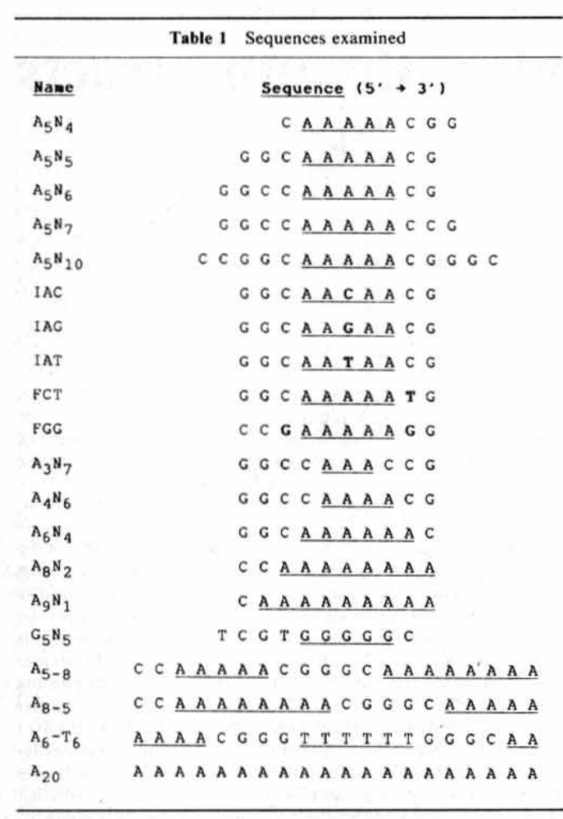

Tabla 1
Solo una hebra de cada duplicación es mostrada. Todas las duplicaciones fueron construidas con 2 – bp predominando 5’ finales, excepto A5N4, la cual tiene 1 – bp predominando las 5’ finales. Muestras de dA₂₀ · dT₂₀ fueron preparadas ambas por unión y duplicación y, por secuencias largas de 100, 140 y 160 bp, por la unión de dA₂₀ (o dT₂₀) en múltiples (dT) (o múltiples (dA)) seguido por la purificación del gel de las seleccionadas muestras radioetiquetadas e hibridización con las hebras complementarias de igual largo. Este procedimiento fue controlado porque no pudimos tener la certeza de la polaridad de la unión de dA₂₀ · dT₂₀ A₅ N₄, A₅ N₅ y FGG fue sintetizado manualmente usando el método phosphotriester y el mantenimiento de las secuencias fueron producidos por síntesis automatizada de ADN usando agentes de phosphoramidite en un instrumento de aplicación biosistémica. Una secuencia A₇N₃ fue sintetizada, pero desde que dos muestras escaladas de diferente movilidad de gel fueron producidas, dependiendo de las condiciones de unión, esos resultados no están reportados aún. Muestras unidas de A₅N₄ y A₅N₅ fueron clonadas, y su secuencia fue verificada por las reacciones secuenciadas Maxam – Gilbert.

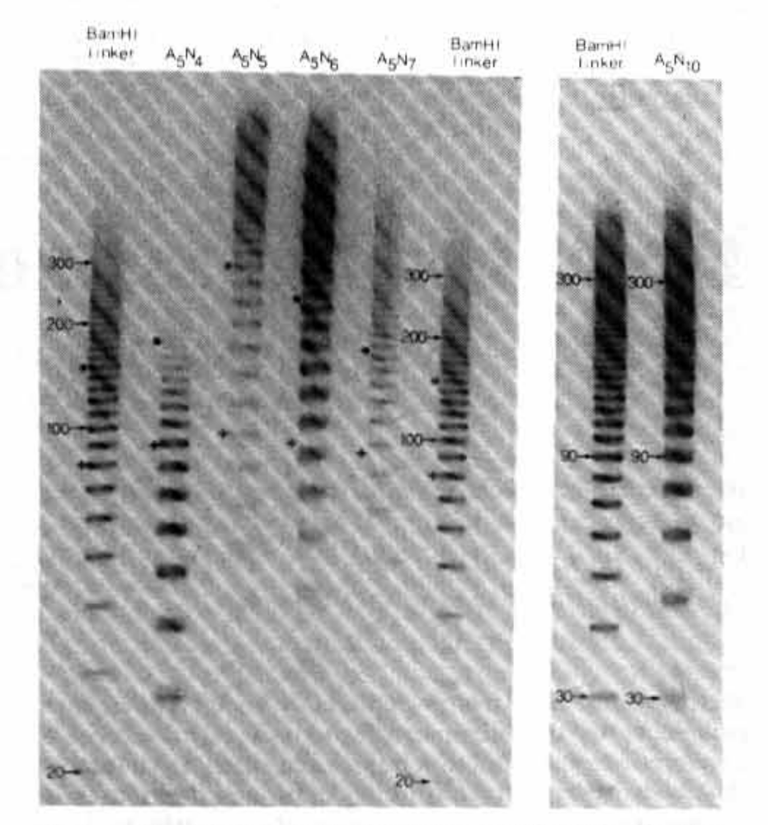

Figura 1

Autoradiograma de las muestras de series (A₅N_{k})_{n} (k = 4, 5, 6, 7, 10) electroforeada en una en una no desnaturalización del 8% del gel poyiacrymide. Interpolados donde fuera necesario, los indicadores de movilidad son: +, muestras de 80 – bp secuencias de largos, *, 150 – bp secuencias de largo. Oligonucleotidos químicamente sintetizados (Tabla 1) fueron purificados en un 20% de gel polycramide, posteriormente con altas soluciones de sal señaladas en la columna DE – 52 ion intercambiable. La sal fue eliminada de los oligonucleótidos purificados usando Sep – Pak cartrigocartriges (agua). 8 ug de cada oligomer que era 5’ fue etiquetado con 10 ugCi de [y-32P] ATP (5 ugCi pmol-t; Armersham) en 10 ug de solución, a 37 ºC por 15 minutos. La solución de la reacción contenía 70mM Tris – HCI ( pH 7.6), 10mM Mg Cl2, 5mM de DTT y 6 U de kinasa de polinucleótidos (Nueva Inglaterra, Biolabs). Después del etiquetado con (y.32P)ATP, 50nmol fríos de ATP y además 4 U de kinase fue sagregado, y la reacciñon de volumen fue doblada a 20 ul. Kinasing con ATP fríos fue continuada en el mismo tope y temperatura, por un período de 1 h. Dos oligonucleotidos kinased de secuencia complementaria (excepto por un simple tramo de residuos de 5`finales) fueron mezclados, calentados a 55 ºC y enfriados lentamente a 0º para formar híbridos. Desde 10 ul de la mezcla híbrida fue adicionado 800 U de T4 ADN ligaza (Nueva Inglaterra, Biolabs), y el volumen de reacción fue ajustado a 20 ul; La unión de las mezclas tienen la misma concentración de Tris – HCI, MgCl2 y DTT como el paso de kinasing, mas 2.3mM frio ATP. La reacción de unión fue dejada para que pasara la noche en hielo. Después fue disminuída por agregado de EDTA (pH 8.0) a 25mM de concentración final. Productos unidos fueron cambiados a no desnaturalizados 8 % de gel de poliacrilamida (mono:bis archilamida radio = 29 : I; 90mM Tris-borate, 2.5 mM EDTA, pH8.3) hasta que el bromofenol azul seco fuera movido 22 cm. EL voltaje aplicado fue de 7 V cm-8, y las electroforesis fue llevadas a temperatura ambiente. Muestras de Bam HJ conectores (10bp, Nueva Inglaterra, Biolabs) fueron también electroforeseados juntos a pBR322 – Hin[] digeridos (información no mostrada) para confirmar su movilidad normal del gel.

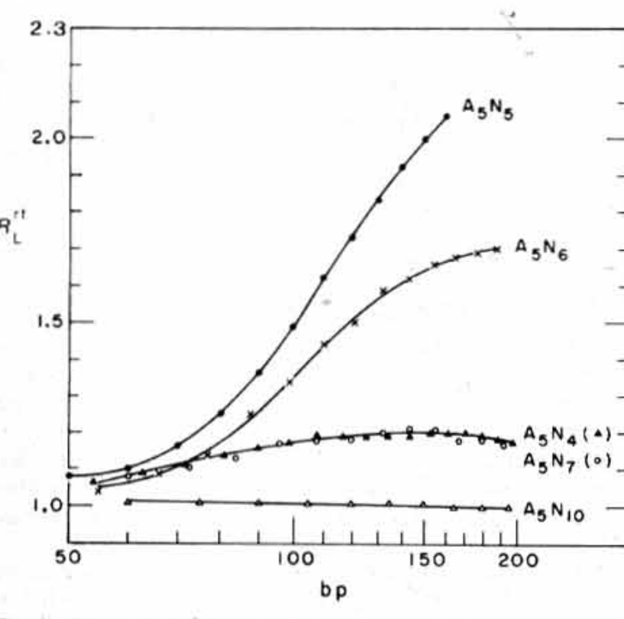

Figura 2
El radio R1 (a temperatura ambiente) de la muestra de tamaño aparente, determinada de la comparación con los preparados de electroforesis, al actual largo de la cadena. Un incremento Rl indica una anomalía en la estructura la cual es interpretada como el pliegue de ADN. Fuertes anomalías han sido solamente vistas cuando la consecuencia del desarrollo de las secciones A₅ es 10 (A₅N₅) o 11 (A₅N₆), correspondiente al numero de bases pares en una doble hélice de ADN. Los desarrollos de las secciones A a 1.5 de turnos helicoidales (A₅N₁₀) producen un pliegue no detectable, eliminando flexibilidad como una explicación para el fenómeno. Geles fueron dejados a temperatura ambiente.

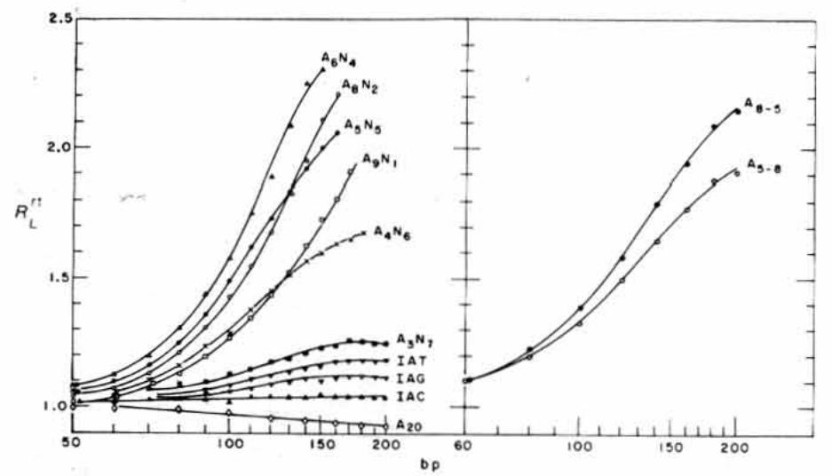

Figura 3. a), RL (a temperatura ambiente) de las muestras contenidas en las secciones A de diferentes largos, con constante secuencia del desarrollo. Valores para los (A₂₀)_{n} series fueron obtenidos de los productos de la reacción de la unión llevados a cabo en (dA)₂₀ · (dT)₂₀ como fueron descriptos en las lecturas de la fig1. Además, la movilidades fueron chequeadas otra vez (dA)_{n} · (dT)_{n} (n = 100, 140, 160) por la incertidumbre de la polaridad de (dA)₂₀ · (dT)₂₀. Nosotros preparamos (dA)n por kinasing A20 hibridisando con la equivalente concentración (por absorción a 260nm) de poly (dT) (Sigma) así templado y ligado como fue descrito para la fig. 1 a 4 º C en la noche, Muestras unidas de A20 fueron separadas a un 8 % del gel de poliacrilamida desnaturalizado, y líneas correspondientes a las cadenas altas fueron cortadas, electrocutadas. Fenol extractadas y etanol precipitadas. Los correspondientes ( dT) n oligomeros fueron preparados analógicamente, usando poly (dA) como templado, y hibridizado con (dA)n hebras de igual largo para el análisis de gel. B

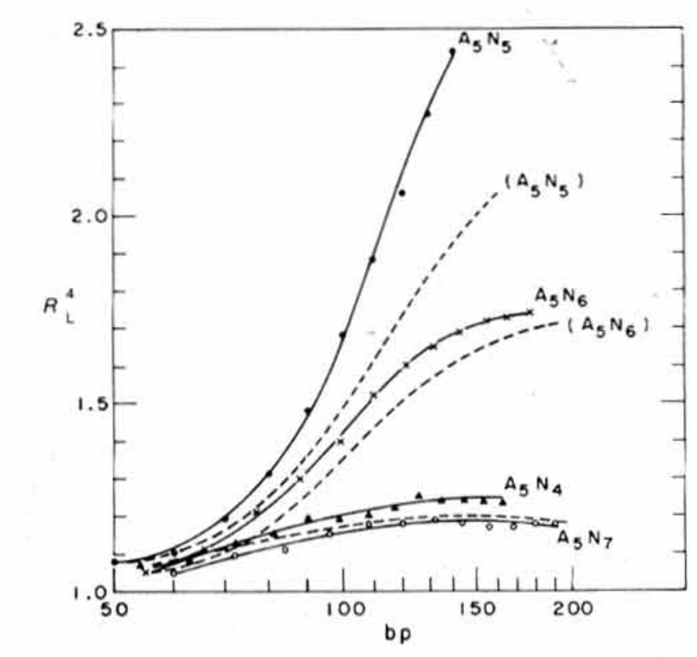
Figura 4.
Efectos de las bajas temperaturas en la movilidad del gel de las series (A₅ N_{k})_{n}, n = 4, 5, 6, 7. Los valores de R14 son mostrados con un 8% de gel de policramida, desplazándose a 4 ºC, con un 8 Vcm-1 de voltaje gradiente. Las líneas más finas muestran los resultados para geles que se desplazan a temperatura ambiente. (Fig 2)

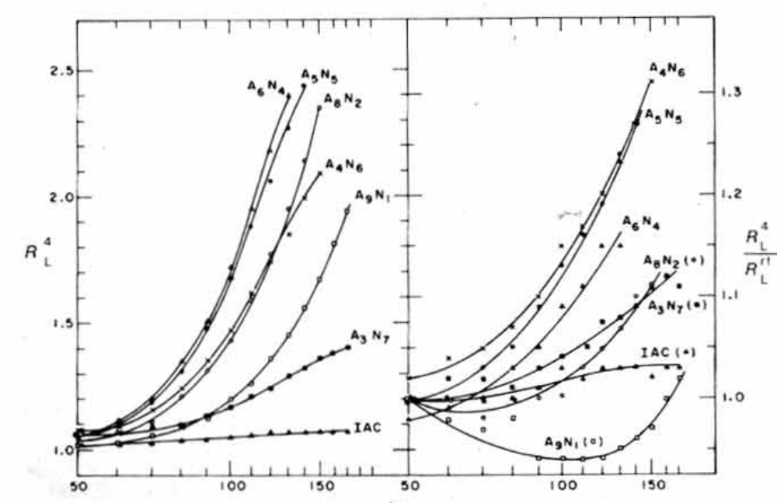
Figura 5.
Efectos de las bajas temperaturas en la movilidad de las series (A_{j} N_{10-j}) y IAC (ver tabla 1), mostrando R_{L}⁸ en un gel desplazado a 4 ºC como está en la figura 4. Cambios relativos en los valores de R_{L} con temperatura, mostradas dentro del radio RL4 / R_{L}^{rt}.

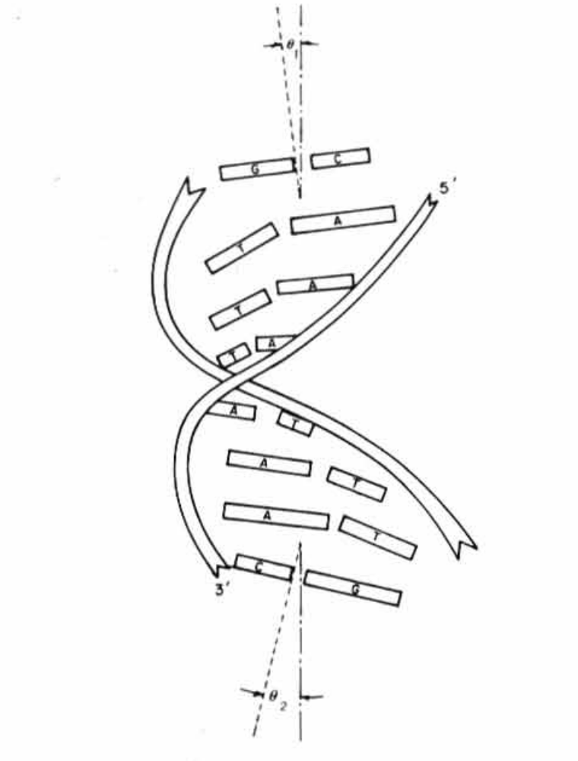

Figura 6.
Modelos propuestos para pliegues diferenciales en las uniones 3’ y 5’. La sección A con trayectoria en la columna vertebral y la extracción de los residuos A son tomados de los modelos estructurales de H- ADN y la extracción restante de los residuos T es basada en los experimentos ópticos de Edmonson y Johnson. (El eje helicoidal del segmento de la sección A, seguramente estará en la estructura de forma H; los ejes de las hélices de los segmentos adyacentes B – ADN. En la unión 5’, los pares base G · C provenientes de los más altos segmentos B – ADN. Se mantienen paralelas a la base A más que a la base T, debido a las mayores interacciones de estancamiento en A. En la unión 3’, los residuos T más abajo extraídos previene, a los G · C pares que empiezan desde los segmentos más debajo del B – ADN del estancamiento paralelo a la base A. Como consecuencia, el pliegue del eje de las hélices a un ángulo O₂ es mayor que el correspondiente ángulo O₁. El eje pseudo 2-fold para los CA₆C segmentos son puestos en el plano del papel, y se desplazan a través del centro de la sección _{A6;} la rotación de estas hélices no producen cambios en el predecible pliegue, como así es casi verificable para las secuencias A₆ · T₆. El modelo pretende ser esquemático; los ángulos del pliegue O y la extracción de la base de los ángulos tiene solamente una cualitativa significancia.

